САЙТ И ЦВЕТ
Когда макет Web-сайта готовится для клиента, я обычно стараюсь придерживаться насколько возможно начального каркаса, который был разработан ранее, прежде чем снова показывать образцы клиенту. Когда возможно, я предпочитаю использовать для каркаса код, а не изображение. В этом случае можно добавить такие элементы как логотип, основной текст, и даже макетную рекламу, чтобы показать клиенту, как все будет выглядеть на окончательной странице. При такой законченной компоновке клиент не имеет иллюзий о том, как будет выглядеть страница со всеми предполагаемыми элементами. Затем клиент может принять решения о том, что можно добавить или удалить. Кроме того, когда я смогу показать клиенту Web-страницу на компьютере так, как она будет выглядеть в Web, клиент сможет наглядно представить, как страница будет выглядеть, если он посетит ее в реальном времени.
Цвет является частью и объединяющим элементом этой установки "все на своем месте". Причина этого в том, что различные цветовые схемымогут полностью изменять настроение сайта, даже со всеми элементами находящимися на своем месте. Более того, я предпочитаю иметь минимальное количество цветовых образцов, так как слишком большое количество образцов может внести путаницу. В данном случае клиент имеет ограниченный бюджет, поэтому я предложила им ограничиться только одной цветовой схемой в качестве образца для работы.
Когда в "Теория цвета" был представлен инструмент Color Scheme Generator II, я не упомянула, что в этом инструменте можно ввести шестнадцатеричное значение цвета, чтобы сгенерировать цветовую схему из конкретного цвета. Прямо под цветовым кругом имеется ссылка"Enter RGB" ("Введите RGB"). В нашем случае золотой цвет логотипа является самым сильным цветом, поэтому я ввела шестнадцатеричное значение ( #eab304 ), чтобы посмотреть, что получится с таким выбором. Полученная монохроматическая схема была несколько монотонной, но контрастная цветовая схема была многообещающей. Эта схема содержит сине-фиолетовый цвет, с которым можно было бы поработать, так как тень позади логотипа также оттеняется синим цветом,
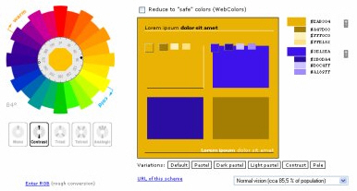
Рис. 1 Контрастная цветовая схема на основе значения #eab304
Используя показанные здесь цвета, я решила использовать основной золотой цвет логотипа в качестве фона для верхних средств навигации. Я использовала темно-синий цвет (почти сине-фиолетовый) #2b0da4 для ссылок (которые будут также подчеркнуты), и я использовала более светлый оттенок этого же синего цвета для фона рекламы. Можно видеть, как цветовые добавки изменяют внешний вид компоновки на рисунке 1
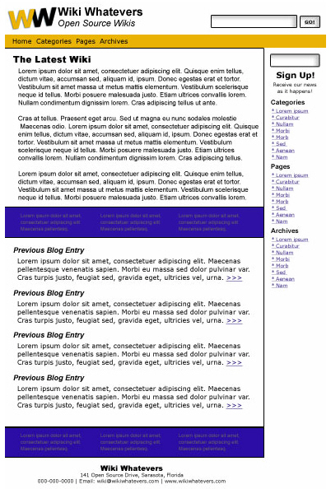
Рис. 2. Компоновка с контрастными цветами
На изображении выше можно видеть, что цвета будут для сайта слишком темными и "тяжелыми". Поэтому я уменьшила плотность в навигационной панели до 75%, и плотность цвета в области рекламы до 20%.

Заключение
Хотя цвет и компоновка остаются наиболее привлекательными для дизайнера, также должны быть рассмотрены другие элементы дизайна. Оформление текста, изображения, и возможность учесть потребности клиента по включению рекламы и некоторой монетизации, играют определенную роль в дизайне Web-сайта. Требования, предъявляемые к дизайнеру действовать в соответствии c желаниями клиента, удовлетворять потребностям читателей, которые требуют доступности и удобных для использования сайтов, и создавать при этом отличный дизайн, могут показаться иногда чрезмерными.
Еще более разочаровывающим является отсутствие совместимости между различными браузерами. Хотя за последнее десятилетие было сделано некоторое продвижение в направлении совместимости, необходимо понимать, что завершенный дизайн может казаться живущим своей собственной жизнью в некоторых браузерах. Кроме того, необходимо понимать, что пользователи могут изменять Web-сайт, нажимая на кнопки в некоторых браузерах. Изображения могут исключаться, цвет фона и текста изменяться, и все, создаваемое с помощью JavaScript, может игнорироваться.
С другой стороны продвижение в направлении более совместимой рабочей среды и удивительная новая эра функциональности Web 2.0 может оказаться сегодня интересной задачей для Web-дизайнеров. И подумайте только — прошло менее тридцати лет с тех пор как на розничном рынке был продан первый домашний компьютер. Подумайте о том, что может принести следующее десятилетие дизайнеру, который хочет оставаться на уровне всех происходящих изменений!

